第三节 常见的天气系统
班级_______ 姓名_______
【学习目标】
- 理解低压系统和高压系统的区别，记住它们对天气的影响。
- 掌握气旋、反气旋控制下的天气特点。
【课前预习】
二、低压（气旋）、高压（反气旋）与天气
低气压与高气压，是指____而言的；
气旋与反气旋， 是指____而言的。
- 基本气压场
（1）高气压：等压线闭合的地区，中心气压____四周气压。
高压脊：从______延伸出来的狭长区域。
（2）低气压：等压线闭合的地区，中心气压____四周气压
低压槽：从______延伸出来的狭长区域。
2、气旋、反气旋与天气
分类 |  | 气旋 | 反气旋
气压状况 |  | 中心气压____，四周气压____。 | 中心气压____，四周气压____。
气流状况 | 水平气流 | 低空____（北半球____时针，南半球____时针），高空辐散。 | 低空____（北半球____时针，南半球____时针），高空辐合。
气流状况 | 垂直气流 | 以________为主 | 以________为主
天气状况
【课内探究】
画出气流的偏转情况，并判断气流的旋转情况
北半球
G
北半球
D

水平方向

垂直方向
天气
南半球
G
南半球
D

水平方向

垂直方向
天气

【当堂训练】
读图，回答下列问题：
- 影响A处的天气系统是＿＿＿＿＿， 在该系统控制下，其天气特点是＿＿＿＿＿＿＿＿。
影响B处的天气系统是＿＿＿＿＿，在该天气系统的控制下，B处可能出现＿＿＿＿＿＿＿＿天气。
（2）图中C、D两处中，＿＿＿处即将发生天气变化，原因是该地即将受到＿＿＿＿＿ （天气系统）的影响。
（3）目前，图中D点的天气特点是＿＿＿＿＿＿＿＿，该地风向应为＿＿＿＿＿＿。
（4）图中E、F两点风力较大的是＿＿＿＿，因为＿＿＿＿＿＿＿＿＿＿＿＿＿＿ 。
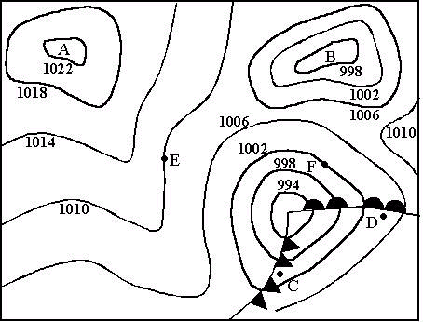
（5）请画出E、F点的风向。

【课后练习】
1.关于北半球气旋的叙述正确的是：
A 它对应于高压系统
B 其水平面上的气流从四面八方按逆时针方向旋转流入中心
C 其中心气流被迫下沉
D 气旋过境时天气晴朗
2. 关于北半球反气旋的叙述正确的是：
A 受其控制的地区天气常为阴雨
B 其中心有下沉气流
C 它是形成冬季降雪的主要天气系统
D 它是形成寒潮的天气系统
3．下列四幅图中，表示台风过境气压变化的是 （ ）
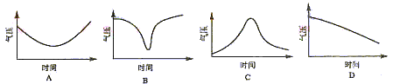

A B C D
4. 下图为北半球中纬度某地气压分布图，读后完成下列要求。
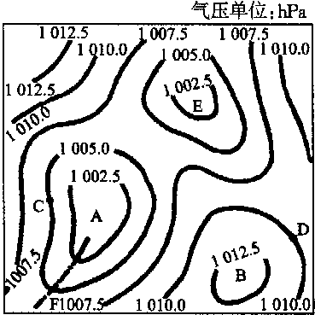
（1）在图中适当位置画出高压脊线和低压槽线。
（2）从气压状况上看，A为＿＿＿＿＿，B为＿＿＿＿＿；从气流状况上看，A为＿＿＿＿＿，B为＿＿＿＿＿。
（3）图中C处吹＿＿＿＿＿风，D处吹＿＿＿＿＿风，其中＿＿＿处风速较大，判断依据是＿＿＿＿＿＿＿＿＿＿＿＿＿＿＿。
（4）在图中虚线F两侧画出近地面空气水平运动的方向。
（5）虚线F附近可能出现＿＿＿锋。当它过境时，一般出现＿＿＿＿＿＿天气。
1.B 2.B 3.B
4.（1）略
（2）低压 高压 气旋 反气旋
（3）西北 偏西 C 等压线较密，水平气压梯度力大
（4）
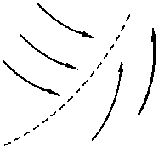
（5）冷 阴雨、大风

